PRETENDENTA PIETEIKUMS
Nosaukums
Reģistrācijas numurs
Bankas nosaukums
Bankas konta numurs
SWIFT kods
Kontaktinformācija (e-pasts, tālruņa numurs, adrese)

TEHNISKĀ SPECIFIKĀCIJA UN TEHNISKAIS PIEDĀVĀJUMS
Ugunsdrošības un civilās aizsardzības koledžas apbalvojuma zīmes “Par nopelniem” izgatavošana un piegāde
Nr.  p.k. | Pasūtītāja prasības pretendentam (specifikācija) | Pretendenta tehniskais piedāvājums (detalizēts apraksts, aizpilda pretendents)
1. | Krūšu apbalvojuma zīmes “Par nopelniem” izgatavošana (klišejas nodod Ugunsdrošības un civilās aizsardzības koledža).  Apbalvojuma zīmes un apbalvojuma zīmes miniatūras krāsains attēls:  
1. | Apbalvojuma zīmes un apbalvojuma zīmes miniatūras tehniskais attēls:  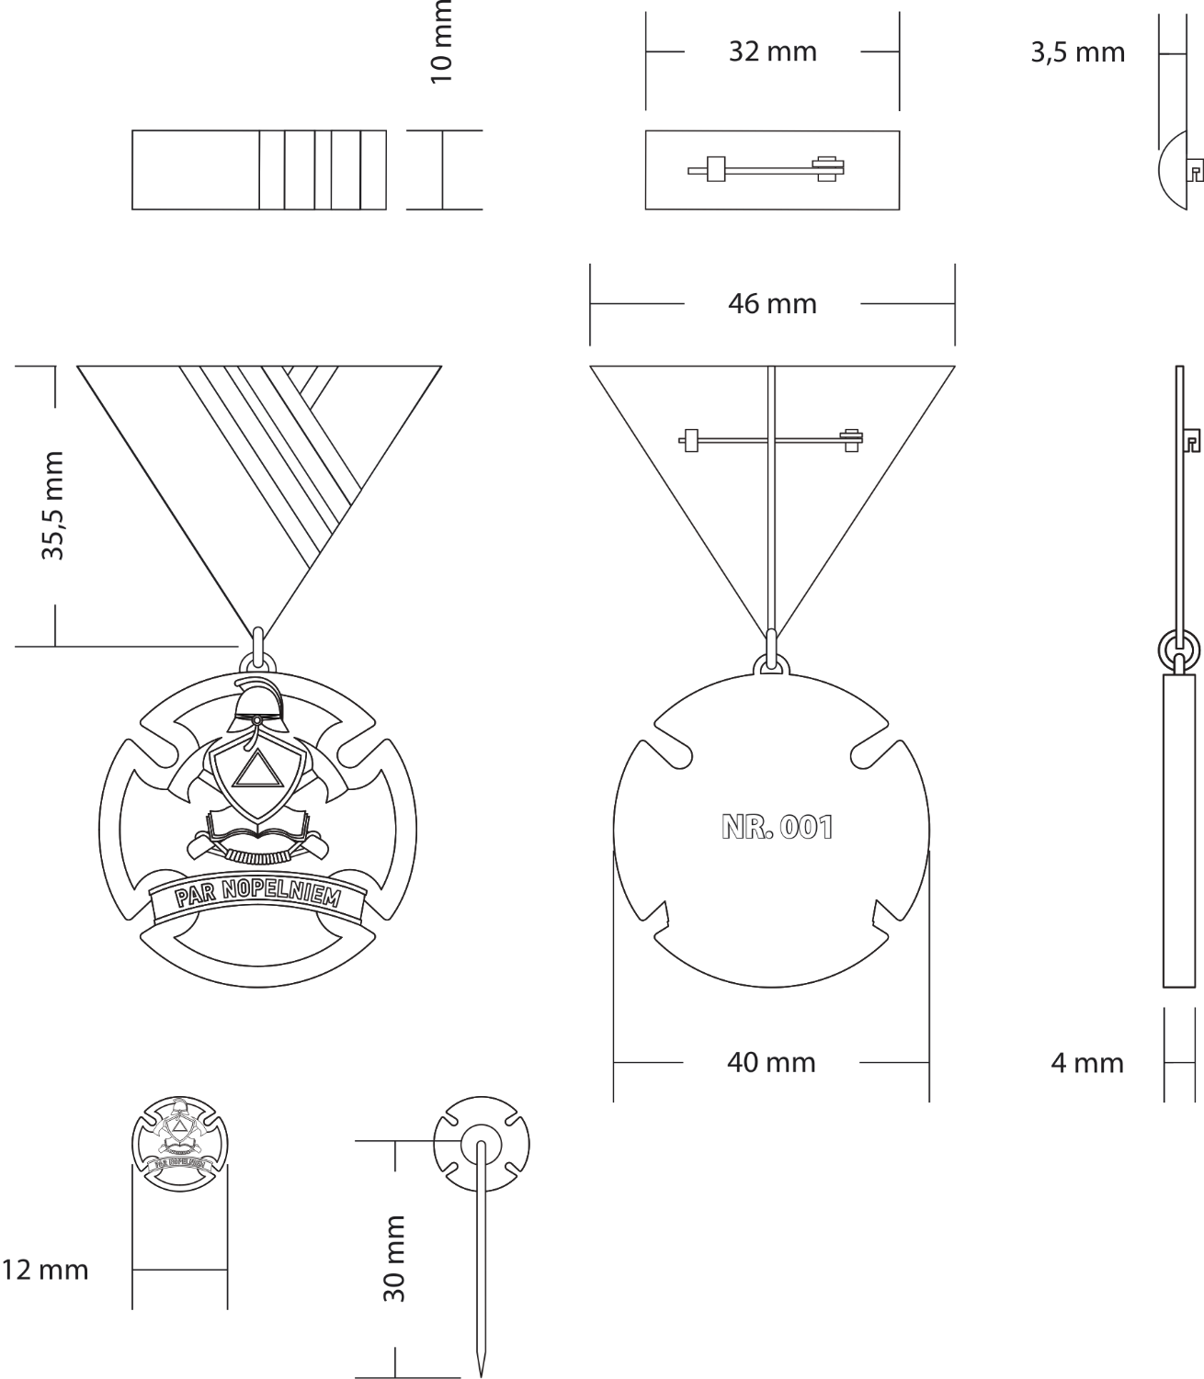
2. | Apbalvojuma zīmes un apbalvojuma zīmes miniatūras apraksts:
2.1. | Apbalvojuma zīme izgatavota no melhiora.
2.2. | Apbalvojuma zīmes aversa pamatu veido stilizēts krusta simbols, kura diametrs ir 40 mm. Krusta stari ir neproporcionāli novirzīti no centra. Stilizētais krusts ir pārklāts ar melnu emalju (Pantone Black 6C), bet apmalītes ir melhiora krāsā.  Apbalvojuma centrā ir stilizēta ugunsdzēsēju ķivere sudraba krāsā, vairogs ar trijstūri, vairogs ir oranžā krāsā (Pantone Orange 021C), trijstūris – zilā krāsā (Pantone 280 C), aiz vairoga ir izvietoti divi sakrustoti ugunsdzēsēju cirvīši, cirvīšus satur aukla sudraba krāsā, zem vairoga ir grāmata – sudraba krāsā. Zem auklas, kas satur cirvīšus, ir izvietots uzraksts “Par nopelniem”.
2.3. | Apbalvojuma zīmes biezums ir 4 mm. Zīmes reversā izvietots tās kārtas numurs (Nr. 41-65).
2.4. | Apbalvojuma zīme ir piestiprināta pie lentes turētāja, kura platums ir 46 mm x 35,5 mm.
2.5. | Apbalvojuma zīmes augšdaļā ir austiņa ar atveri tās centrā, zīmes savienošanai ar lentē iešūtu gredzenu.
2.6. | Lentes turētājs ir salocīts trijstūrveidā. Apbalvojuma lentes labā daļa tiek dalīta piecās daļās, četras no kurām ir vienlīdz platas, bet viena (vidējā) ataino Latvijas Republikas karogu. Pirmā daļa ir tumši zila (Pantone 282C), otrā un ceturtā daļa ir balta.
2.7. | Apbalvojuma zīmes lentes atgriezums ir 10 mm x 32 mm, krāsu sadalījums ir tāds pats kā lielajai lentei.
2.8. | Apbalvojuma zīmes miniatūras diametrs ir 12 mm.
3. | Vispārīgās prasības:
3.1. | Daudzums:  25 gab. apbalvojuma zīmes;  25 gab. apbalvojuma zīmes miniatūras;  25 gab. apbalvojuma zīmes lentes;  25 gab. apbalvojuma zīmju kārbiņas.
3.2. | Izgatavotās apbalvojuma zīmes, apbalvojuma zīmes lentes un apbalvojuma zīmes miniatūras ievieto vakuuma iepakojumā. Apbalvojuma zīmju kārbiņas iepako atsevišķi.
3.3. | Izgatavošanas termiņš 2 mēneši.
3.4. | Nodrošināt divu gadu garantiju apbalvojuma zīmju metāliskajām detaļām un apbalvojuma zīmju lentēm; par šīs garantijas termiņa sākumu tiek uzskatīts preču pieņemšanas - nodošanas akta abpusējas parakstīšanas datums.
3.5. | Pretendentam jābūt reģistrētam atbilstoši normatīvo aktu prasībām. Šī prasība attiecas arī uz apakšuzņēmēju un tā piesaistītajām personām, uz kura spējām Pretendents balstās.  Ārvalstīs reģistrētajiem Pretendentiem jāiesniedz reģistrācijas faktu apliecinošs dokuments un dokumenta tulkojums latviešu valodā.
3.6. | Piegādes vieta: Ķengaraga iela 3 k-1, Rīga

FINANŠU PIEDĀVĀJUMS

Finanšu piedāvājuma cenā ietilpt visas ar tehniskajā specifikācijā noteikto prasību izpildi saistītās izmaksas, kā arī visas ar to netieši saistītās izmaksas (personāla izmaksas, piegāde, transporta pakalpojumi, garantija u.c.).

Preces nosaukums | Vienas vienības cena  EUR bez PVN | Skaits, gab. | Summa kopā EUR bez PVN
Apbalvojuma zīme |  | 25
Apbalvojuma zīmes miniatūra |  | 25
Apbalvojuma zīmes lentes |  | 25
Apbalvojuma zīmju kārbiņas |  | 25
Summa kopā EUR bez PVN
PVN 21%
Summa kopā EUR ar PVN

Norēķinu kārtība: ne vēlāk kā 30 dienu laikā pēc preces saņemšanas dienas.
Pretendenta tehnisko piedāvājumu nosūtīt uz e-pasta adresi grineta.levalde@ucak.vugd.gov.lv līdz 2026. gada 12.jūnijam.
Jautājumu vai neskaidrību gadījuma zvanīt pa tālruni+371 29148655.

2026.gada 28.maijs

